Методический семинар- практикум

Тема «Новые горизонты: инновационные приемы и методы в преподавании географии»

Цель:

Ознакомление педагогов с инновационными методами и технологиями преподавания естественнонаучных дисциплин, развитие профессиональных компетенций и расширение арсенала рабочих приёмов.

Задачи:
- Ознакомить педагогов с инновационными подходами и нестандартными приемами в преподавании географии.
- Развивать творческие и исследовательские навыки учителей.
- Стимулировать создание атмосферы сотрудничества и обмена опытом.

Педагогическая проблема: Недостаточная осведомленность многих педагогов о современных методах и технологиях преподавания естественнонаучных дисциплин, низкий уровень владения ими и ограниченность инструментария для качественной передачи знаний и формирования глубокого интереса к предмету у школьников.

Планируемые результаты:
- Повышение уровня профессиональной компетентности педагогов.
- Рост мотивации к проведению уроков с элементами экспериментальной и научно-практической деятельности.
- Освоение инструментов для проектирования современных уроков.
Участники: учителя географии
Оборудование:
- Проектор и ноутбук для демонстрации презентации.
- Листочки и ручки для записей и карточек.
- Просторные помещения для комфортной работы и активного общения.
Форма проведения: Методическая лаборатория.

Ход мероприятия
Сценарий семинара-практикума
Организационный этап.
Ход семинара
Добрый день, уважаемые коллеги! Посмотрите на звездное небо. Что вы увидели?
Полярная Звезда. Древние народы воспринимали Полярную звезду как своеобразный маяк, способный привести путника домой. Поэтому она часто упоминается в литературе, поэзии и фольклоре разных стран. Благодаря своей неизменной ориентации и надежности, Полярная звезда издавна использовалась людьми как надежный ориентир для навигации, особенно мореплавателями и путешественниками. Для русских мореплавателей и первопроходцев Полярная звезда играла особую роль, став символом надежной дороги и пути домой.
Сегодня нашим ориентиром будет Полярная звезда, которая поможет нам найти верный путь к новым открытиям на уроках географии с помощью различных приемов.
Теоретическая часть.
Современное образование требует инновационных подходов, которые позволяют ученикам активно осваивать учебную программу и формировать устойчивый интерес к учебе. Особенно актуально это в таком предмете, как география, где важно сочетать теоретические знания с практическим применением. Вот некоторые инновационные приемы, которые можно успешно применять на уроках географии (представление опыта учителей с демонстрацией по 5 минут).
1 выступление - Приём «Карта-тест» - это эффективный инструмент проверки знаний и контроля усвоения материала по географии. Его особенность заключается в сочетании традиционных тестов с картой, что позволяет проверить не только теоретические знания, но и пространственно-образное мышление обучающихся.
2 выступление - Приём «Дешифратор» - это методический приём, используемый в учебном процессе для активизации внимания, памяти и мыслительных процессов обучающихся.
3 выступление - Создание ментальных карт. Этот метод визуализации помогает структурировать большое количество информации, показать связи между понятиями и явлениями, упростить восприятие сложных концептов.
- Чтобы проверить эффективность данных приемов, я приглашаю вас в лаборатории. Лаборатории науки подобны Полярной звезде — каждая новая гипотеза становится ориентиром, ведущим ученых к открытиям и истине сквозь лабиринты экспериментов и испытаний.
Практическая деятельность.
- Коллеги, на данный момент есть ли открытия в области географии? А какие? (Подводный массив Таму - самый большой вулкан на планете, Большой каньон в Гренландии - самый протяженный каньон в мире, Горы Гамбурцева - новый гигантский горный хребет в восточной части Антарктиды и другие).
У нас будет работать три лаборатории, в которых необходимо создать задания для обучающихся, используя тексты про открытия и приемы. Ваша работа будет зафиксирована в бортовом журнале путешественника.
Распределимся по лабораториям:
- Интерактивная лаборатория (текст «загадочные пещеры Таймыра» и прием «карта- тест»)

- Научная лаборатория (текст «Озеро Восток – водоем в Антарктиде» и прием «дешифратор»)
- Проектная лаборатория (текст «Пещера Крубера-Воронья» и прием «ментальная карта»)
Обсуждение и анализ
Настал важный момент - познакомимся с результатами совместной работы лабораторий. По очереди каждая команда представляет наработанный материал, раскрывая содержание заданий и способы их реализации. Одновременно демонстрируется бортовой журнал путешественника, созданный вами в ходе интенсивной творческой деятельности.
Теперь пришло время проанализировать представленные материалы и обсудить успехи, возникшие трудности и потенциальные улучшения.
Давайте оценим, насколько эффективно были использованы инновационные приёмы, оценили пользу их применения на уроках географии и постараемся извлечь ценные уроки для дальнейшей педагогической практики.
Кроме того, обсудим возможности распространения вашего опыта среди коллег и внедрение разработанных идей в реальный учебный процесс.
Каждое ваше слово вносит ценный вклад в профессиональное сообщество, поэтому прошу внимательно выслушать коллег и поддержать диалог конструктивными комментариями и предложениями.
Итоги семинара
Коллеги, предлагаю вам сделать «Три шага назад», чтобы подвести итоги семинара.
Шаг 1: Осознание («Что?») Предлагаю записать три вещи, которые они узнали или поняли благодаря участию в семинаре.
Я понял важность ____________________________.
Я научился новым ____________________.
Я узнал ____________________________.
Шаг 2: Применение («Зачем?»)
Коллеги, задумайтесь о том, как вы сможете применить полученные знания и навыки в своей практике. Запишите два-три конкретных примера.
Буду чаще проводить ___________________.
Попробую __________________________.
Использую _________________________.
Шаг 3: Планирование («Как?»)
Наконец, коллеги, составьте небольшой план действий на ближайшее будущее. Этот план должен включать конкретные шаги и сроки реализации.
Через две недели ____________________________________.
До конца месяца ______________________________________.
В следующем квартале ________________________________.
- Коллеги, сердечно благодарю вас за вашу увлечённую работу в наших лабораториях. Ваш энтузиазм, творчество и взаимовыручка сделали сегодняшний день незабываемым событием.
Хочется пожелать, чтобы каждый из вас продолжал двигаться вперёд, смело прокладывая новые маршруты в своём профессиональном становлении. Пусть Полярная звезда, подобно древнему символу надежды и уверенности, освещает ваш путь и ведёт к ярким профессиональным открытиям, вдохновенным находкам и высоким результатам.
Искренне желаю вам успехов в работе, радости творчества и гордости за достижения ваших учеников. До новых встреч на тропах географических открытий!

Приложение
1. Приём «Карта-тест»: помогает работать с объёмной информацией, объединённой одним или несколькими признаками (страны, столицы, природные зоны). Ученикам предлагаются варианты ответов, правильный ответ выделяется цветной яркой полосой.
Приём «Карта-тест» - это эффективный инструмент проверки знаний и контроля усвоения материала по географии. Его особенность заключается в сочетании традиционных тестов с картой, что позволяет проверить не только теоретические знания, но и пространственно-образное мышление учащихся.
Характеристики приёма «Карта-тест»:
Комбинация теории и практики: Учащиеся работают не только с текстом вопросов, но и непосредственно с картой, определяя местонахождение объектов, обозначая границы, отмечая течения и прочие элементы.
Проверка комплексного знания: Тест охватывает широкий спектр информации, проверяя как отдельные детали, так и общие представления о структуре мира.
Дифференцированный подход: Уровень сложности вопросов может варьироваться в зависимости от возраста и подготовки учащихся, делая тестирование гибким и адаптивным.
Самостоятельность и самоконтроль: Учащиеся выполняют задания индивидуально, контролируя правильность своих действий, что способствует развитию самооценки и саморефлексии.
Высокая эффективность: Проверка осуществляется оперативно, результаты фиксируются объективно, что упрощает оценку учителем.
Как применить приём «Карта-тест» на уроке:
Подготовьте комплект материалов, состоящий из теста и соответствующей карты.
Объясните правила заполнения теста и поставьте временные рамки.
Предоставьте учащимся время на выполнение заданий.
Проверьте результаты, оцените успехи и выявите возможные ошибки.
Подведите итоги, проанализируйте допущенные ошибки и проведите коррекцию знаний.
Таким образом, приём «Карта-тест» является полезным дополнением к традиционным методам оценки знаний, позволяя комплексно оценить уровень подготовки учащихся и скорректировать недостатки в процессе обучения.

Дешифратор.
Приём «Дешифратор» — это методический приём, используемый в учебном процессе для активизации внимания, памяти и мыслительных процессов обучающихся. Суть приёма заключается в следующем:
- Учитель заранее готовит зашифрованное слово или фразу, относящиеся к изучаемому материалу.
- Учащиеся получают задание расшифровать данное сообщение, выполняя определённые задания или решая интеллектуальные задачи.
- Для успешного дешифрования ученики применяют свои знания, память и умение анализировать информацию.
Цель приема - стимулирование интереса к предмету, мотивация к активной работе на занятии и закрепление ранее полученных знаний.
Например, можно предложить ученикам разгадать шифр, связанный с названием столицы государства или реки, название которой было изучено на предыдущем уроке. Такой подход оживляет занятие, повышает заинтересованность детей и улучшает усвоение материала.
В 6м классе при изучении темы «План и карта», чтобы подвести учащихся к изучению новой темы, я зашифровываю ее с помощью условных знаков. Таким образом, учащиеся повторяют тему «Условные знаки».
При изучении темы «Географические координаты» можно зашифровать какое-либо слово с помощью координат. Учащимся предстоит сначала определить, какие города соответствую данным координатам, а потом определить заданное слово.
59 с.ш. 11 в.д. Осло
35 с.ш. 51 в.д. Тегеран
13 ю.ш. 76 з.д Лима
52 с.ш. 105 в.д. Иркутск
52 с.ш. 115 в.д. Чита
42 с.ш 78 з.д. Нью-Йорк
46 с.ш. 75 з.д. Оттава
Такое задание можно давать учащимся на дом. Они могут зашифровать свое имя, фамилию или любое другое слово, которое на следующем уроке будут отгадывать его одноклассники.

Еще одним эффективным приемом для исследования в географии является создание ментальных карт. Этот метод визуализации помогает структурировать большое количество информации, показать связи между понятиями и явлениями, упростить восприятие сложных концептов.

Алгоритм работы с ментальной картой:
- Определение центральной темы: Запишите центральную идею исследования в центре листа бумаги или электронной доски. Например, «Природные зоны России».
- Заполнение ветвей: От центрального термина отходят ветви первого уровня, отражающие основные категории вашей темы. Например: «Зона арктических пустынь», «Тундра», «Тайга», «Степь», «Пустыня».
- Детализация: Каждая ветвь первого уровня делится на дополнительные ветви второго уровня, содержащие детализированную информацию. Например, от ветви «Тундра»: климат, растительность, животный мир, хозяйственное использование.
- Связывание элементов: Если есть взаимосвязанные элементы, соединяйте их линиями или стрелками, поясняющими характер взаимодействия.
- Цветовое кодирование: Выделяйте разные уровни и типы информации разными цветами, чтобы визуально облегчить восприятие структуры.
- Дополнение графическим материалом: Дополните карту иллюстрациями, схемами, рисунками, диаграммами, позволяющими наглядно представить географические объекты и явления.
Преимущества ментальных карт:
- Легкость восприятия больших объемов информации.
- Возможность увидеть целостную картину и структуру темы.
- Повышение концентрации и запоминания материала.
- Улучшение понимания внутренних связей между объектами и явлениями.
Использование ментальных карт идеально подойдет для исследования таких тем, как влияние климата на сельскохозяйственный потенциал регионов, разнообразие ландшафтов или экономико-географическое положение городов.

Тексты
Новое открытие в географии России: загадочные пещеры полуострова Таймыр
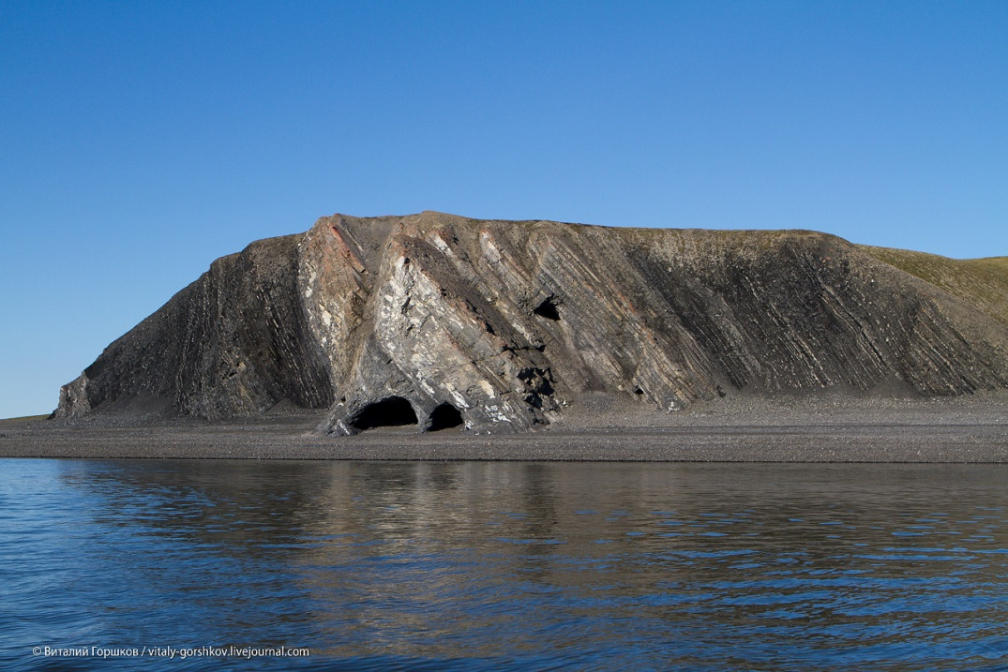
Российскими учёными недавно сделано сенсационное открытие в труднодоступных районах полуострова Таймыр, расположенного на севере Красноярского края. В результате масштабной экспедиционной кампании были обнаружены ранее неизвестные подземные полости и пещеры уникальной структуры и размеров.
Исследователи отметили ряд примечательных особенностей этих подземных полостей:
Огромные размеры некоторых залов достигают десятков метров высотой и сотни метров длиной.
Уникальные минеральные отложения и кристаллические образования, отличающиеся редкими химическими составами.
Наличие следов древнейшей водной эрозии, свидетельствующей о возможном существовании больших водоемов миллионы лет назад.
Важность открытия
Находка имеет огромное значение для научной общественности и географов России:
Исторически-культурная значимость: обнаруженные следы древней цивилизации или присутствия человека требуют дальнейших археологических изысканий.
Экологическая ценность: уникальные микроорганизмы и биологические сообщества в пещерах могут стать источником ценных лекарственных препаратов и генетических исследований.
Потенциал туризма: живописные пейзажи и необычный природный ландшафт открывают перспективы для развития экотуризма и расширения туристских маршрутов.
Отмечено, что данное открытие станет стимулом для интенсивных научно-исследовательских работ, привлечёт дополнительное финансирование и поднимет престиж отечественной науки на международной арене.
Подобные открытия служат ярким примером потенциала российского научного сообщества и свидетельствуют о необходимости продолжения детальных исследований отдалённых уголков страны.

Озеро Восток – водоем в Антарктиде

под громадным слоем льда

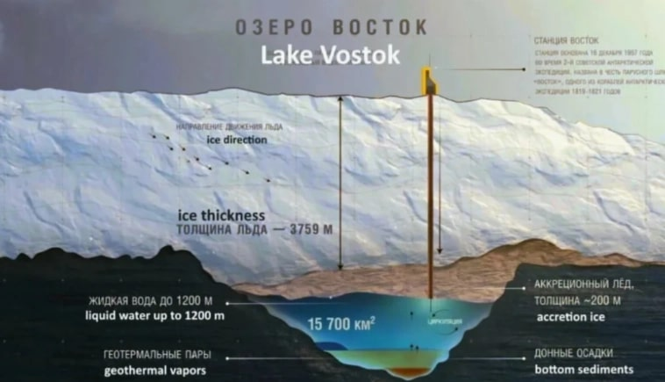

В середине 20 века советский географ Капица предположил, что в Антарктиде под толщей льда расположен водоем. Подтвердить догадку удалось только в 21 веке. Подледное озеро Восток открыли российские ученые в 2012 году. 4 миллиона лет назад водоем был закован слоем льда. Ледяной панцирь удалось пробурить. Глубина пробуренной скважины составила 3670 м. Озеро стало самым крупным подледным водоемом, его площадь составляет 15 тыс. км². Удалось взять пробы воды, что в научном мире стало сенсацией, ведь озеро было изолировано от внешнего мира миллионы лет. Подо льдом сохранились условия похожие на те, что существуют на спутниках Юпитера. Ученые пока не знают, какие микроорганизмы им встретятся, ведь условия для их выживания самые экстремальные. Исследования скважины позволят получить новые данные о жизни на Земле в разные эпохи.

Пещера Крубера-Воронья
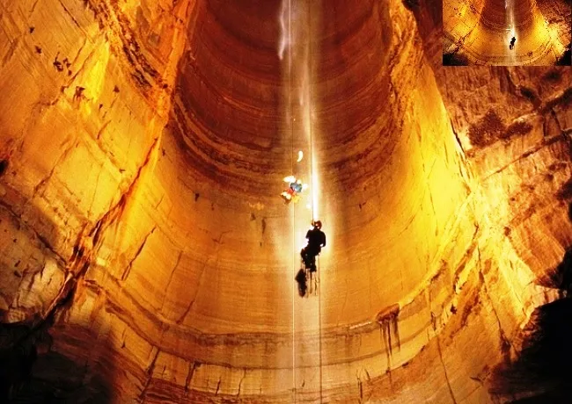
Пещера Крубера-Воронья известна как глубочайшая пещера планеты и расположена в горном массиве Арабика в Абхазии. Ее официальное обнаружение произошло в конце XX века, однако полное освоение пещеры началось позже, став предметом многолетних экспедиций и международного сотрудничества спелеологов.
Основные этапы освоения пещеры Крубера - Воронья включают:
- Открытие пещеры: Впервые пещера была открыта группой советских спелеологов в 1960-х годах. Тогда предполагалось, что глубина составляет около 100 метров.
- Первые погружения: В 1980-е годы украинские спелеологи обнаружили продолжение вертикальных колодцев, подтвердив глубину порядка 400 метров.
- Международные экспедиции: Начиная с конца 1990-х годов начались международные экспедиции с участием украинских, польских, британских, американских и русских спелеологов. Эти экспедиции позволили достичь глубины более 2 км.
- Рекордные спуски: Наибольшего успеха достигли участники команды CAVEX, установившие мировой рекорд глубины — 2197 метров в 2007 году.
- Научные исследования: Освоение пещеры сопровождается глубокими научными исследованиями, направленными на изучение подземной фауны, геологии, гидрохимии и микробиологии уникальных подземных экосистем.
- Проблемы и опасности: Спуск в пещеру сопряжен с большими рисками, такими как обвалы пород, наводнения, экстремально низкие температуры и сложность эвакуации пострадавших.
Работа в пещере продолжается ежегодно, привлекая опытных спелеологов со всего мира. Несмотря на огромные риски, исследования продолжаются, пополняя багаж знаний о природе подземных миров и возможностях человеческого организма в экстремальных условиях.

Бортовой журнал учителей географии
Название журнала: Бортовой журнал учителей географии
Редактор: Коллективный творческий совет педагогов
Рубрики журнала:
- Путешествия и приключения
  - Рассказы о поездках, экспедициях, путешествиях учителей и учеников.
  - Советы по подготовке путешествий, выбору маршрута, особенностям туристического снаряжения.
- Практикум учителя
  - Методические рекомендации по проведению уроков географии.
  - Уроки-конспекты, планы мероприятий, викторины и тесты.
- Опыт коллег
  - Реальные примеры успешной работы учителей географии.
  - Идеи внеклассных мероприятий, соревнований, конкурсов.
- Новые технологии в преподавании
  - Обзор приложений, сервисов, онлайн-ресурсов, используемых в преподавании географии.
  - Опыт внедрения инновационных технологий в образовательный процесс.
- Материалы конкурса
  - Информация о конкурсах, олимпиадах, фестивалях, проводимых Министерством просвещения и иными организациями.
  - Аналитические обзоры прошедших конкурсов, памятки участнику.
- Геополитика и путешествия
  - Текущие события и политические реалии в мире, представляющие интерес для учителей географии.
  - Новые маршруты и возможности путешествий для учителей и туристов.
- Новости географии
  - Последние достижения ученых, исследования и публикации в области географии.
  - Новинки книг, статей, фильмов, выставки, конференции.
- Педагогическая библиотека
  - Полезные книги, фильмы, статьи, рекомендованные учителем-гуманитарием.
  - Рекомендуемые издания и авторы.
- Фотоальбом
  - Фотографии с поездок, экскурсий, спортивных мероприятий, классных часов.
  - Творческие фоторепортажи от читателей.
- Наши контакты
  - Контактная информация редакции журнала, адреса авторов публикаций, советы авторам.

Пусть каждый выпуск бортового журнала учителей географии вдохновляет вас на новые географические открытия и профессиональный рост!



